Agregar imagen y video adaptativo

Imagen

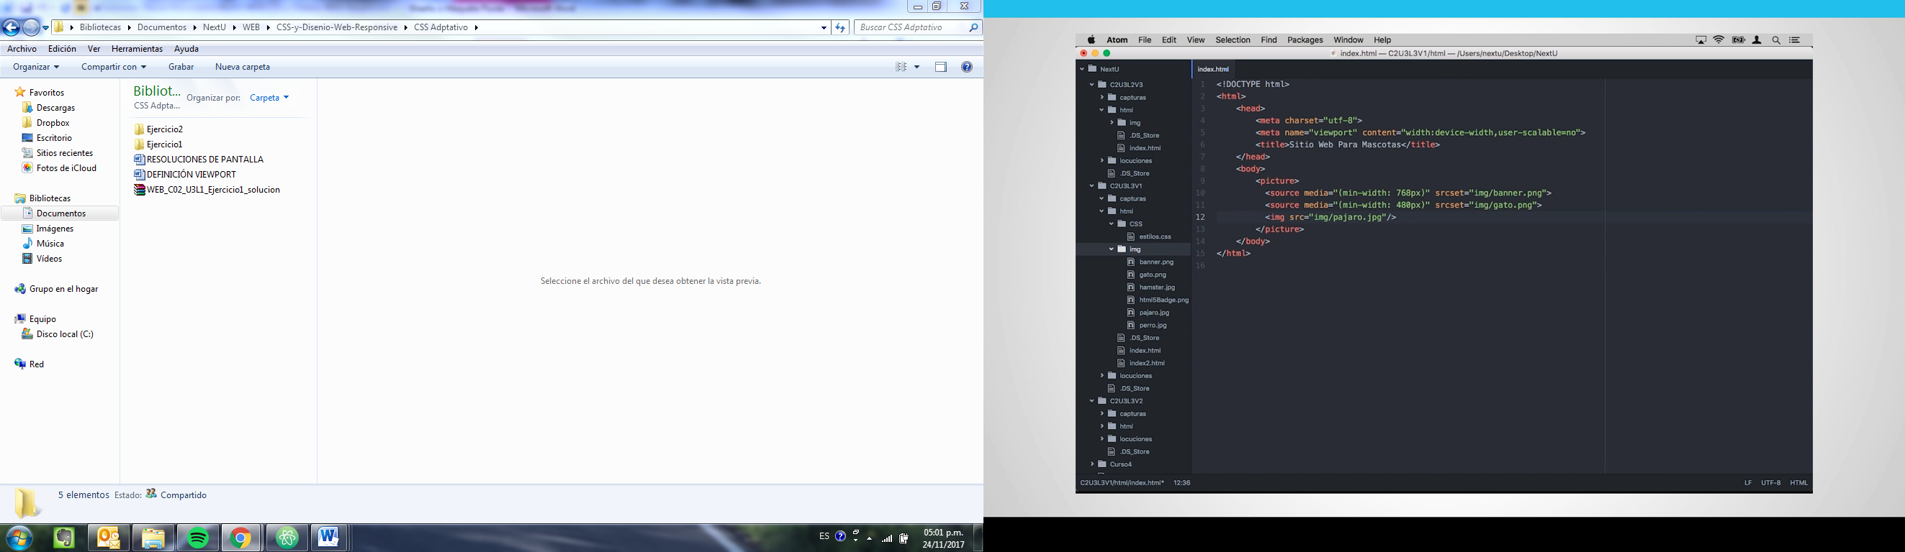

Videos

